Тотемное животное: присвой себе силу дикой природы

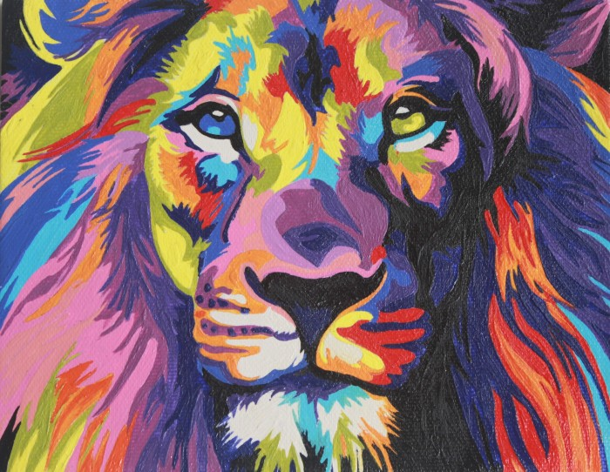

В статье делюсь личным опытом поиска и открытия ресурсов внутри себя используя образы и арт-техники.
Вчера ночью закончила рисовать своего льва (на картинке сверху). Старалась невероятно и очень довольна результатом. Образ льва уже несколько месяцев «флиртует» со мной, имеет особую значимость. В процессе рисования впадала в особое медитативное состояние и как будто вживалась в этот образ, присваивая себе силу, грациозность и умение завоевывать пространство, присущую этим магнетическим животным.
Люди издревле искали силы и ресурсы во всем, что их окружает. Давайте посмотрим, какие возможности можно приобрести, опираясь на традиции древнего культа – тотемизма.
Тотемизм - некогда весьма распространенная и до сих пор существующая примитивная религиозно-социальная система, в основе которой лежит культ тотема.
Тотем – знак, герб или название объекта, являющегося у племени предметом особого культа. Очень часто тотемами являлись животные.
Тотемное животное и сейчас используют в медитациях и психологических техниках, чтобы прибавить ресурсов, силы и безопасности. Человек, присваивая себе силу животного, его отличительные качества может проявлять их в своей жизни, становясь более устойчивым, живым, наполненным.
Существует огромное число техник, как понять, какое у вас тотемное животное, как с ним налаживать связь и вбирать в себя его силу. На мой взгляд, можно это делать любыми способами, которые приходят в голову, главное, чтобы животное выбрали вы сами, оно вам нравилось и у вас была энергия соединяться именно с этим животным. Интуитивный выбор – самый верный выбор в этом случае. Тотемных животных может быть столько, сколько вам необходимо. Жизнь разнообразна и нам могут быть полезны различные сильные стороны животных: преданность волков, например, или гибкость змеи или выносливость осла.
В данный момент жизни мое тотемное животное – это лев. Чем больше я погружаюсь в изучение этих животных, тем больше различных аспектов этого животного хочу присвоить себе:
- Сила завоевывать территории и удерживать границы этих территорий. Молодые львы отвоевывают себе территории и самок для своего прайда, уничтожая соперников. Львов не зря называют царями леса: большинство животных, обитающих рядом – лишь добыча для льва и никак не соперник. Мало кто хочет иметь дело с этим рыжим лохматым чудищем, проще обходить его за километр.
В реальной жизни силу и умение удерживать свои границы, в том числе и психологические сложно переоценить.
- Львы, завоевавшие свой прайд, живут как персидские падишахи в оазисах. В своем львином раю они ровным счетом ничего не делают, так как охотятся и ухаживают за детенышами только львицы, которых у единственного в прайде льва много, а отцу остается валяться на холмике под жарким солнышком и делать самкам детей.
Разве не потрясающее умение для обезумевшего от стресса горожанина – расслабиться, почувствовать себя львом-валежником и насладиться отдыхом, не испытывая при этом мук совести и не слыша голоса внутреннего критика «Так ты всю жизнь проваляешься! Вставай и марш делами заниматься!»
Вот такие качества забираю и присваиваю у этого хищника.
Делитесь, какие у вас тотемные животные и какие качества хотите себе присвоить.
Автор статьи
Полякова Наталья Александровна - Сертифицированный семейный и процессуалльно-ориентированный терапевт. Страхи, панические атаки, телесные симптомы, депрессивные состояния, семейные проблемы, отношения, неуверенность в себе, проработка травматического опыта +7(925)5379840 Москва (м.Курская), Серпухов и онлайн.

